СЕМЬ КНИГ-БЕСТСЕЛЛЕРОВ, КОТОРЫЕ ЛЮБЯТ МАМЫ И МАЛЫШИ ВО ВСЁМ МИРЕ



Виммельбух- это иллюстрированная книга-головоломка: она развивает логику, внимание, фантазию и эмоциональный интеллект ребенка. Задача маленького читателя-внимательно изучить все образы и детали, разобраться в сюжете или придумать свою историю. Погружаясь в эту увлекательную игру, дети учатся навыкам коммуникации, получают представление об окружающем мире и тренируют память. Вот семь самых популярных и любимых во всем мире виммельбухов, адаптированных для русскоязычного читателя.

1. [«ОЧЕНЬ ГОЛОДНАЯ ГУСЕНИЦА», ЭРИК КАРЛ](https://www.ozon.ru/product/ochen-golodnaya-gusenitsa-141173599/?sh=cEY2WSzbnA)

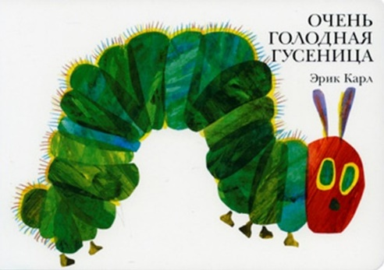

Возраст: 0-3 года

«Очень голодная гусеница»-самая знаменитая книга американского писателя-иллюстратора Эрика Карла: по всему миру продано 50 миллионов экземпляров. Простая история о гусенице, которая за неделю превращается в бабочку, оживает благодаря трогательным, немного наивным иллюстрациям и отверстиям для пальчиков. Перелистывая страницы, «прогрызенные» гусеницей, ребенок учится счету и временным понятиям. А главный секрет успеха этой книги сам автор объясняет так:

«Мне кажется, что это книга надежды. На то, что ты-ничтожная, уродливая маленькая гусеница-можешь вырасти, рано или поздно раскрыть свой талант и улететь в большой мир».

 Те, кто захочет ближе познакомиться с творчеством Эрика Карла, могут прочитать книги «С головы до ног», «Мечтательный хамелеон», «Снежный сон», «Морской конек», «Десять резиновых утят».

2. [АЛИ МИТГУШ «В БОЛЬШОМ ГОРОДЕ»](https://xn--80aaph2avkn4e.xn--p1ai/product/mitgush-a-v-bolshom-gorode-vimmelbukh/?utm_source=googlemc&utm_medium=cpc&utm_campaign=%25D0%25A4%25D0%25B0%25D0%25BD%25D1%2582%25D0%25B0%25D0%25B7%25D1%2591%25D1%2580%25D1%258B.%25D1%2580%25D1%2584&utm_idproduct=82596&utm_mainarticulproduct=466992&gclid=CjwKCAiAsNKQBhAPEiwAB-I5zSFy0XVTwe7aI-EjQ758v4l7WkdDVE2RpMsMJF7uRnNdZKysWMxq0hoCJXkQAvD_BwE)

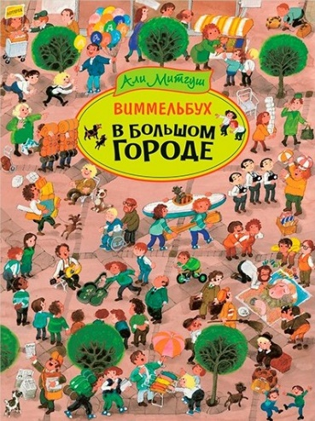

Возраст: 0-3 года

Именно немецкий иллюстратор Альфонс («Али») Митгуш придумал жанр виммельбуха в середине XX века. Ему пришла в голову идея использовать в своих книжках прием со старинных немецких гравюр, где все фигуры-одинакового размера, на каком бы расстоянии от зрителя ни находились. Это позволяет наполнить каждую иллюстрацию бесчисленным количеством деталей. Так, книга «В большом городе» состоит всего из 14 страниц, но разглядывать их можно бесконечно. Каждый разворот посвящен какой-нибудь городской локации: аэропорту, зоопарку, торговому центру и так далее. Деталей так много, что этот вариант лучше предложить детям более старшего возраста (1-4 года). Малышам лучше начать с книги «За городом», которая рассказывает про сельских жителей, их занятия и животных. А детям постарше подойдут книжки про открытия и изобретения: «Корабли. Искусство навигации от первобытных времен до наших дней» и «Колесо. Удивительная история величайшего изобретения с древних времен до наших дней».

3. РОТРАУТ СУЗАННА БЕРНЕР [«ЛЕТНЯЯ КНИГА»](https://sbermegamarket.ru/catalog/details/letnyaya-kniga-100022937506/?utm_source=google&utm_medium=cpc&utm_campaign=smm_search_shopping:88_hobby_%5bmsk_mo%5d_%7C13286264852%7C&utm_term=&utm_content=gid%7C123649893555%7Caid%7C524518814335%7Cgc:13286264852%7Cgb:524518814335%7Cgad:123649893555%7Cgk:pla-1288034393476%7Cgst:u%7Cgf:%7Cgs:%7Cgp:%7Cgdev:c%7Cregions:20949&gclid=CjwKCAiAsNKQBhAPEiwAB-I5zQHB-7eanPezadwrq5quBRUr8cLwNYKjC6gRQVy0j_eX4C_X_h1ywhoCDrgQAvD_BwE),[«ЗИМНЯЯ КНИГА»](https://samokatbook.ru/catalog/knigi-malyshy-doshkolniki/zimnyaya-kniga/?gclid=CjwKCAiAsNKQBhAPEiwAB-I5zU4BzPs8g3jHJuNNIeWDMCN0Jylw4QcZpsD2oG_jMZe0QbYHAfCeoRoC45MQAvD_BwE), [«ОСЕННЯЯ КНИГА»](https://sbermegamarket.ru/catalog/details/kniga-samokat-berner-r-osennyaya-kniga-100024288316/?utm_source=google&utm_medium=cpc&utm_campaign=smm_search_shopping:88_hobby_%5bmsk_mo%5d_%7C13286264852%7C&utm_term=&utm_content=gid%7C123649893555%7Caid%7C524518814335%7Cgc:13286264852%7Cgb:524518814335%7Cgad:123649893555%7Cgk:pla-1288034393956%7Cgst:u%7Cgf:%7Cgs:%7Cgp:%7Cgdev:c%7Cregions:20949&gclid=CjwKCAiAsNKQBhAPEiwAB-I5zQZGhw9p8q0GYX_e8u5kiSuBKzxvei4HLptYigiFF5BBOnrx10EdvhoCcE8QAvD_BwE), [«ВЕСЕННЯЯ КНИГА»](https://www.chitai-gorod.ru/catalog/book/267921/?utm_source=google&utm_medium=cpc&utm_campaign=g_performance-max_rf&utm_term=&utm_content=g%7Cposition%7Cx%7C%7C%7Cad%7C%7C%7Cdevice%7Cc%7Cgeo%7C%7C20949%7Ccid%7C15699221669%7Cgid%7C%7C&gclid=CjwKCAiAsNKQBhAPEiwAB-I5zSr0-XB5FHj8HVOgeFATbBVVEQKwk3FEXUqtQzsXwr0hB_8QpjfA5BoC098QAvD_BwE)

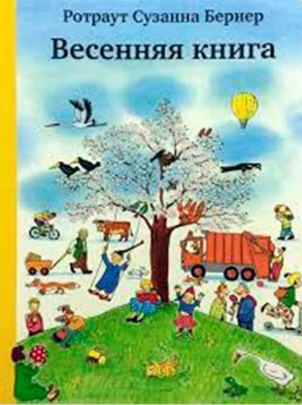

Серия о сезонах года в одном городке-идеальный вариант для знакомства с виммельбухами. Множество персонажей, локаций, предметов позволяют создать не один десяток историй. При помощи этих книг можно легко объяснить ребенку природные явления, бытовые ситуации, многообразие сфер жизни и течение времени. Единственный минус-книги из серии перекликаются между собой: герои и ситуации почти не меняются, главное различие-времена года. Если захочется разнообразия, присмотритесь к другим книгам писательницы-«Ночной книге» (о таинственной жизни города в темное время суток) и «Карлхен растет» (о зайчике и его родителях). Можно смело покупать детям от одного года.

Возраст: 1-3 года

4. [ДОРО ГЕБЕЛЬ И ПЕТЕР КНОРР «ДЕНЬ ЗП ДНЁМ»](https://www.ozon.ru/product/den-za-dnem-istorii-v-kartinkah-raskras-pridumay-narisuy-137983512/?sh=cEY2WTJZTw)

Возраст: 1-3 года

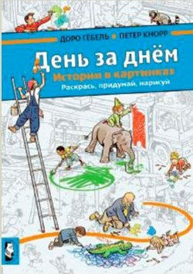

Эта супружеская пара художников создала целую серию «Историй в картинках», изображающих различные моменты жизни: прогулку на теплоходе, поход в цирк, поездку в деревню. «День за днем»-это книга-раскраска: маленький читатель может стать ее соавтором, разрисовывая картинки, добавляя свои детали и придумывая истории. Те, кому захочется продолжения, могут познакомиться с другими книгами этой серии-«За городом», «В цирке», «Однажды в городе» и «Соседи».

5. [РЭЙЧЕЛ БРАЙТ «КОАЛА, КОТОРЫЙ СМОГ»](https://www.ozon.ru/product/koala-kotoryy-smog-148411967/)

Возраст: 3-6 лет

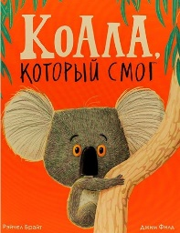

История о коале Кевине, который однажды решился на перемены и отправился исследовать мир.

Эта книга-не совсем виммельбух (в ней сравнительно много текста), но точно бестселлер. Рэйчел Брайт написала немало детских хитов: «Белки в переделке», «Любимый монстрик», «Давай дружить» и так далее. Все ее книги-это незамысловатые истории про животных.

А что особенно нравится детям, так это забавные стихи и красочные иллюстрации.

6. [ЦЕЕ НОЙДЕРТ «ОСТОРОЖНО, МОНСТРЫ!»](https://www.labirint.ru/books/809945/)

Возраст: 6-10 лет

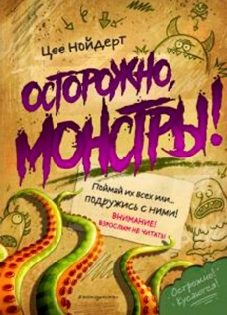

Настоящая книга-приключение: читателям нужно выполнить увлекательные задания и поймать монстров (или подружиться с ними). А еще эта книга ненавязчиво и в игровой форме учит ребенка справляться со страхами.

Некоторых родителей могут оттолкнуть черно-белые иллюстрации внутри (хотя обложка у книги цветная). Однако, как показала практика, интересный сюжет и интерактив уже с первых страниц увлекает ребенка не меньше красочных картинок. Скорее всего, одной истории окажется мало и придется бежать в магазин за продолжением-«Осторожно, монстры-2».

7. [ВИКТОРИЯ И ГЛЕБ ШИМАНСКИЕ «МОНСИКИ. ЧТО ТАКОЕ ЭМОЦИИ И КАК С НМИ ДРУЖИТЬ»](https://www.ozon.ru/product/monsiki-chto-takoe-emotsii-i-kak-s-nimi-druzhit-vazhnaya-kniga-dlya-zanyatiy-s-detmi-143462674/?sh=cEY2WcByng)

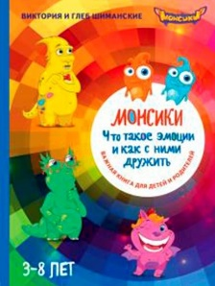

Возраст: 3-8 лет

Тема эмоционального интеллекта кажется многим родителям сложной.

Эта книга-отличный помощник для тех, кто хочет научить ребенка понимать и различать эмоции, контролировать и переживать их.

Простым языком, в форме сказки или игры авторы объясняют, что такое удивление, грусть, вдохновение, радость и так далее.